Давлетбаева Элина Салаватовна
Муниципальное общеобразовательное учреждение "Средняя общеобразовательная школа "15" городского округа город Салават Республики Башкортостан; 9 класс, г. Салават

Дистанционная олимпиада по русской литературе для 9 класса (I тур)
Творческое задание
1) Представьте, что вам нужно публиковать этот текст в книге или Интернете со сносками или комментариями-гиперссылками. Что и как именно вы прокомментируете?
Александр Галич
Памяти Б. Л. Пастернака
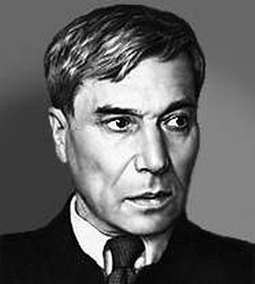
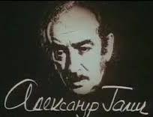

Текст стихотворения | Комментарии -гиперссылки | Сноски
Разобрали венки на веники,  На полчасика погрустнели…  Как гордимся мы, современники,  Что он умер в своей постели! | "... правление Литературного Фонда СССР извещает о смерти писателя, члена Литфонда, Бориса Леонидовича Пастернака, последовавшей 30 мая сего года, на 71-ом году жизни, после тяжелой и продолжительной болезни, и выражает соболезнование семье покойного". (Единственное, появившееся в газетах, вернее, в одной - "Литературной газете", - сообщение о смерти Б.Л.Пастернака)
И терзали Шопена ла́бухи,  И торжественно шло прощанье…  Он не мылил петли́ в Ела́буге  И с ума не сходил в Сучане[1]! | Смерть Марины Цветаевой в Елабуге  Смерть Осипа Мандельштама | Лабухи- жарг., пренебреж.- музыкант (особенно — играющий в ресторанах, на похоронах и т. п.).  В Елабуге повесилась поэтесса Марина Цветаева  Упоминание Сучана (ныне город Партизанск, Приморский край) предположительно отсылает к судьбе О. Мандельштама, который умер в заключении в Приморье, но под Владивостоком.
Даже киевские письмэ́нники  На поминки его поспели.  Как гордимся мы, современники,  Что он умер в своей постели!.. |  | "Киевские письмэнники" - это, вероятно, потому, что многие киевские литераторы весьма преуспели в травле.  В тексте содержатся неправильные сведения, например: «лабухи, терзавшие Шопена» или «киевские письмэнники». На похоронах Б. Пастернака выступали не «лабухи», а выдающиеся музыканты, в том числе Святослав Рихтер и Мария Юдина. Литераторы Иван Толстой и Андрей Гаврилов отмечают эти несуразности творческим обобщением, авторской манерой.
И не то что бы с чем-то за́ сорок —  Ровно семьдесят, возраст смертный.  И не просто какой-то пасынок —  Член Литфонда, усопший смертный! | Факт биографии Б. Пастернака | Литфонд - название общественной организации писателей (первоначально - "Общество для  пособия нуждающимся литераторам и ученым", учрежденное в 1859 г. в Петербурге и  реорганизованное в 1927 г.); литературный фонд.
Ах, осыпались лапы ёлочьи,
Отзвенели его метели…
До чего ж мы гордимся, сволочи,
Что он умер в своей постели!
«Мело, мело по всей земле  Во все пределы.  Свеча горела на столе,  Свеча горела…» | Отрывок из произведения Б. Пастернака "Доктор Живаго"
Нет, никакая не свеча —  Горела люстра!  Очки на морде палача  Сверкали шустро! | Антитеза свеча-люстра, где свеча есть символ творчества, а люстра напоминает о казёнщине, задаёт тон дальнейшему лирическому воссозданию событий. Поэтический образ свечи возникает по контрасту с описанием писательского собрания.  Очки на морде палача - образ Л. Берии. | Лаврентий Берия (Лавренти Павлес дзе Бериа) - российский революционер, советский политический и государственный деятель, глава НКВД СССР
А зал зевал, а зал скучал —  Мели, Емеля!  Ведь не в тюрьму и не в Сучан,  Не к высшей мере! | Обвинение современников в том, что они не оценили творчества великого поэта. | Высшая мера - название смертной казни через расстрел в советском уголовном праве. Термин «ВМСЗ», широко употреблявшийся в период закрепления авторитарного режима личной власти И. Сталина
И не к терновому венцу  Колесова́ньем,  А как поленом по лицу —  Голосованьем! | Образ тернового венца: «И не к терновому венцу // Колесованием, // А как поленом по лицу — // Голосованьем! » и чаши страданий сливаются в единую картину мучений поэта. Исключение из Союза писателей. | Колесованье - распространённый в Античности и Средневековье вид смертной казни. Колесование применялось ещё в Древнем Риме. В Средние века и в начале Нового времени было распространено в Европе, особенно в Германии и во Франции, где считалось самой мучительной (после четвертования) и самой позорной казнью.
И кто-то, спьяну, вопрошал:
— За что? Кого там?
И кто-то жрал, и кто-то ржал
Над анекдотом…
Мы не забудем этот смех  И эту скуку!  Мы — поимённо! — вспомним всех,  Кто поднял руку!.. | Образ культурной памяти. Автор говорит о будущем поколении (о нас) как о судьях, которые никогда не забудут того, что произошло с поэтом, что ему пришлось претерпеть
«Гул затих. Я вышел на подмостки.  Прислонясь к дверному косяку…» | Цитата из «Гамлета» Б. Пастернака, оборванная на полуслове, на что указывает многоточие. Б. Пастернак в стихах Галича словно говорит о пережитых страданиях, нравственных мучениях устами своего лирического героя.
Вот и смолкли клевета и споры,  Словно взят у вечности отгул…  А над гробом встали мародёры  И несут почётный ка-ра-ул! | Автор и слушатель словно присутствуют на похоронах Б. Пастернака.  Слово "ка-ра-ул", записанное по слогам, связанное не только с определением почетный, но и со словом мародеры, содержит в себе явный намек на крик о помощи. Кольцо замыкается, и создается впечатление полной безысходности. | Мародер - тот, кто грабит население в районах военных действий, а также убитых и раненых на поле сражения, грабитель.
<4 декабря 1966>, Переделкино | Переделкино — часть пастернаковского мира, реального и поэтического. Здесь Б. Пастернак прожил последние годы своей жизни, здесь же он и похоронен. А. Галич оказался в атмосфере, проникнутой «пастернаковским духом», и присутствие его ощущал почти физически.

2) Как бы Вы определили основной пафос стихотворения?
Цель этого стихотворения - осуждение современников Б. Пастернака, которых поэт называет "сволочами". Наряду с этим А. Галич прославляет личность писателя, которого не сломили ни клевета, ни травля.
Основной пафос стихотворения характеризуется сменой тона: спокойный («Разобрали венки на веники…»), повышение («И терзали Шопена лабухи…»). Местами автор читает напряжённо («И с ума не сходил в Сучане!», «Сверкали шустро!»), что передаётся восклицательной интонацией. Выделение отдельных, функционально значимых слов: «А как поленом по лицу - / Голосованьем!», «…и несут почётный ка-ра-ул». Особая интонация в финале стихотворения (автор плавно передаёт мысль о культурной памяти народа).
Память —единственная обязанность живых перед мёртвыми и единственное право мертвых перед живыми.
В первых строках слышится обличение лицемерия и цинизма всех, кто шёл за гробом Бориса Пастернака. Мотив вины в ней — ведущий. Но обвиняет автор и других, и себя:
Разобрали венки на веники,
На полчасика погрустнели...
Как гордимся мы, современники,
Что он умер в своей постели!
Самоуспокоенность, обличённая в стихотворении, тесно связана с важнейшей для А. Галича темой молчания. Молчание — преступление. К этому преступлению поэт чувствует и свою причастность, он перестаёт молчать, высказывая открыто своё негодование для того, чтобы обрести человеческое достоинство, а не слиться с безликой массой. Так в текст стихотворения входит «мотив покаяния». Он реализуется через произнесённое вслух слово - исповедь.
Это произведение стало пафосом не только против травли, устроенной советскими властями против Б. Пастернака, но и против всей угнетающей тоталитарной системы.

3) Составьте подборку стихотворений, состоящую из посвящений Б.Л. Пастернаку
- А.Ахматова "Борису Пастернаку"
- М. Цветаева "Б. Пастернаку"
- Б. Ахмадуллина "Памяти Пастернака"

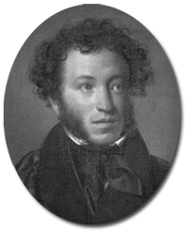
Аналитическое задание
Давид Самойлов
Болдинская осень
Везде холера, всюду карантины,
И отпущенья вскорости не жди.
А перед ним пространные картины
И в скудных окнах долгие дожди.

Но почему-то сны его воздушны,
И словно в детстве - бормотанье, вздор.
И почему-то рифмы простодушны,
И мысль ему любая не в укор.

Какая мудрость в каждом сочлененье
Согласной с гласной! Есть ли в том корысть!
И кто придумал это сочиненье!
Какая это радость - перья грызть!

Быть, хоть ненадолго, с собой в согласье
И поражаться своему уму!
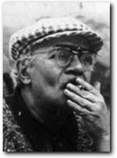
Кому б прочесть - Анисье иль Настасье?
Ей-богу, Пушкин, все равно кому!

И за полночь пиши, и спи за полдень,
И будь счастлив, и бормочи во сне!
Благодаренье богу - ты свободен -
В России, в Болдине, в карантине...

Выполните анализ произведения, приняв во внимание следующее:
- биографические и исторические события, ставшие основой стихотворения;
- художественные приемы, символику деталей, позволяющих Д. Самойлову создать образ поэта;
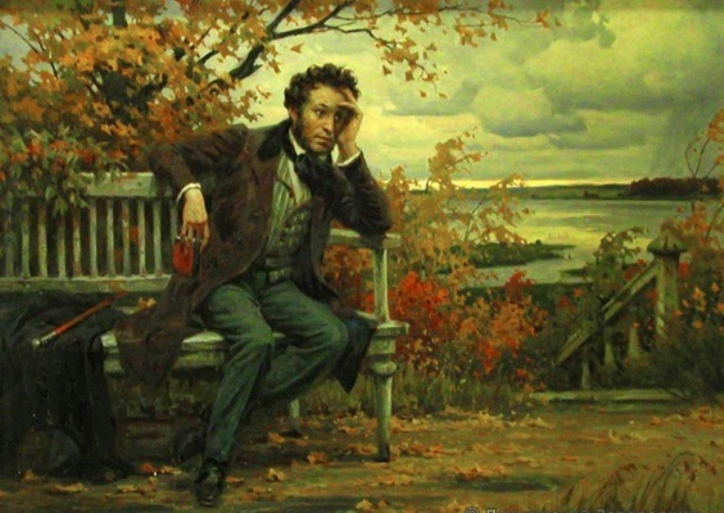
- отбор деталей пейзажа, их функцию в контексте стихотворения.

1. Творческая привязанность Д. Самойлова — А.С. Пушкин, осмысление его традиций в русской поэзии. Д. Самойлов многократно подчёркивал, что А.С. Пушкин для него — это ориентир не только поэтический, но и человеческий, нравственный. Первый поэт России для Д. Самойлова стал олицетворением светлого начала жизни.
Один из фактов пушкинской биографии (невозможность выехать в течение трех осенних месяцев 1830 года из Болдина ввиду эпидемии холеры) стал для Д. Самойлова предлогом, чтобы в начале стихотворения "Болдинская осень":
Везде холера, всюду карантины,
И отпущенья вскорости не жди... -
и в конце его:
Благодаренье богу - ты свободен,
В России, в Болдине, в карантине... -
дать не только характерные приметы 1961 года ("хрущевская оттепель" уже сменилась "заморозками"), но и утвердить мысль о несгибаемой воле поэтов в условиях политической несвободы.
Представитель русской литературы конца 20 века Д. Самойлов А. С. Пушкина представляет человеком, преодолевающим самые тяжкие испытания, в том числе и испытания несвободой. В стихах Д. Самойлова "Болдинская осень" вспоминается время, когда, огражденный от внешнего мира цепью холерных карантинов, непроходимых дорог, поэт рвался из Болдина, но был скован обстоятельствами. Он оказался в тисках несвободы, причем автор стихотворения вкладывает в слово "отпущенье" гораздо больший смысл, нежели просто возможность покинуть деревню.
Это фон, на котором развивается мотив внутренней свободы поэта, прежде всего, - в творчестве.
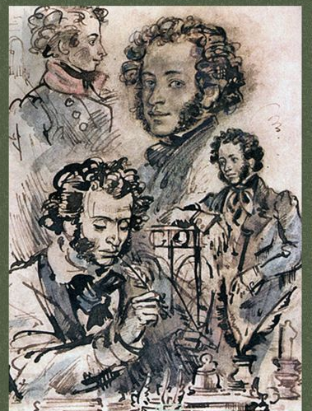
В последнем четверостишии объединены оценка пушкинского отношения к свободе, наше понимание пушкинской свободы творчества, отношение поэта к свободе, которую было у него не отнять как кредо “самостояния” человека.
Пушкинское самоуважение и достоинство, умение преодолевать все преграды на своем пути, способность являть образец стойкости в труднейших жизненных обстоятельствах воспринимаются как доминирующие свойства натуры поэта.
2) В стихотворении Д. Самойлова «Болдинская осень» при помощи анафорического союза И создаётся фрагментация, способствующая концентрации мысли. Очевидно и то, что союз способствует плавной смене мотивов без распространённости предложений. При помощи союза «и» развёртывается не один мотив, а видны переходы от одного мотива к другому. Созданная Д. Самойловым фрагментация даёт представление о целостном явлении. Союз при этом указывает как на важность перечисления каких-либо явлений, так и показывает события в поступательном движении, задаёт инерцию развёртыванию лирического сюжета.
У раннего А.С. Пушкина мы тоже можем найти подобное явление:
И я мечту младой любви вкусил.
И где ж она? Восторгами родилась,
И в тот же миг восторгом истребилась
Проснулся я: ищу на небе день
«Сон» (1816).
В творчестве Д. Самойлова средством выразительности являются не только слова, но и их расположение в тексте. Уже первые строфы «Болдинской осени» направлены на то, чтобы воссоздать пушкинское мировосприятие, хотя дистанция между авторским «я» и обращенным к Пушкину «ты» всегда остается ощутимой. Резким контрастом безотрадному кольцу, сжимающему судьбу Пушкина, оказывается его внутренняя жизнь.
Я думаю, что Д. Самойлов говорит о творческой свободе как единственно возможном пути личности в несвободные времена:
И за полночь пиши, и спи за полдень,
И будь счастлив, и бормочи во сне!
Благодаренье богу - ты свободен -
В России, в Болдине, в карантине...
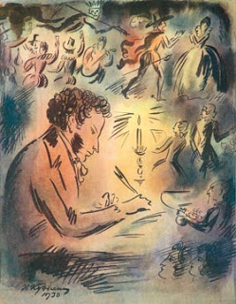
В «Болдинской осени» дана «сужающаяся, смыкающаяся вокруг Пушкина цепь зависимостей: крепостная Россия, сельская глушь, карантинный кордон; и вот внутри этой многостенной тюрьмы Пушкин свободен. Он не борется за свободу, ибо нельзя получить ее извне, она изначально присуща самой личности как совокупность естественных ее проявлений; свобода – это не то, что можно взять, а то, чего нельзя отдать» (М. Эпштейн, российский литературовед).
3) Д Самойлов тщательно отбирал детали для создания своего стихотворения: через "скудные" (маленькие) окна видны просторы Бодинских полей и идущий без просвета дождь. В Нижегородской губернии вспыхнула холера, которая и заперла А.С. Пушкина в Болдине почти на три месяца. Четырнадцать карантинов преграждали поэту путь к Москве, к пустоте светских развлечений, к запутанности сердечных привязанностей, к назойливому любопытству посторонних людей. Но поэту почему-то снятся воздушные сны:
И словно в детстве - бормотанье, вздор.
И почему-то рифмы простодушны,
И мысль ему любая не в укор.
А.С. Пушкин полностью отдается творчеству:
...Какая это радость - перья грызть!

Быть, хоть ненадолго, с собой в согласье
И поражаться своему уму!
В письме П.А. Плетневу поэт пишет: "...пиши дома, сколько вздумается, никто не помешает". И Д. Самойлов сумел показать настроение А.С. Пушкина в своем стихотворении:
И за полночь пиши, и спи за полдень,
И будь счастлив, и бормочи во сне!
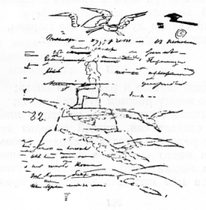
Как все гармонично в стихах обоих поэтов! У А.С. Пушкина:
И мысли в голове волнуются в отваге,
И рифмы легкие навстречу им бегут,
И пальцы просятся к перу, перо к бумаге,
Минута — и стихи свободно потекут.
Из биографии А.С. Пушкина мы знаем, что холера мало беспокоила его, так как именно в это время у поэта завязываются отношения с Н.Н. Гончаровой.

